REQUERIMENTO Nº 787/2020
Informação sobre a estrutura para transporte de pacientes cadeirantes e/ou com dificuldades de locomoção.
Solicita-se, após os trâmites regimentais, que seja enviada cópia da presente proposição ao Poder Executivo, para que realize as seguintes providências:
Informação sobre a estrutura para transporte de pacientes cadeirantes e/ou com dificuldades de locomoção. Em 17 de julho de 2020, através do Requerimento nº 592/2020, enviamos esse questionamento a Secretaria Municipal de Saúde. Tendo em vista o retorno que obtivemos (conforme abaixo), voltamos a questionar. Se a Prefeitura dispõe de van adaptada para locomoção dentro do município, porque não está atendendo os pacientes que necessitam desse meio de transporte? Quanto ao contato com as Secretarias, salientamos que foi feito pela nossa assessoria no dia 13 de julho com Camila da SMS e com Samir da SDS, momento em que confirmaram que não havia nenhum processo licitatório em andamento para aquisição de veículo adaptado.

Novo Hamburgo, 22 de setembro de 2020.
Vereador Felipe Kuhn Braun

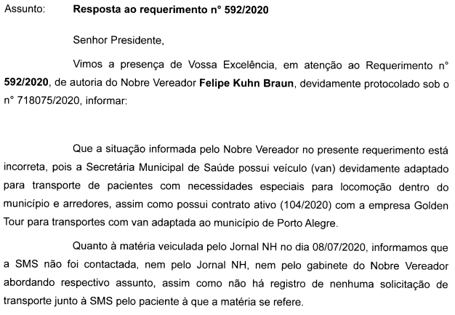
Obs.: Redação conforme original do autor.
/AS

